PRETENDENTA PIETEIKUMS
Nosaukums
Reģistrācijas numurs
Bankas nosaukums
Bankas konta numurs
SWIFT kods
Kontaktinformācija (e-pasts, tālruņa numurs, adrese)
Piedāvājuma derīguma termiņš
TEHNISKĀ SPECIFIKĀCIJA UN TEHNISKAIS PIEDĀVĀJUMS
Soma
Nr. p.k. | Pasūtītāja prasības pretendentam (specifikācija) | Pretendenta tehniskais piedāvājums (detalizēts apraksts, aizpilda pretendents)
Soma paredzēta lielizmēra cilvēka auguma kostīma ērtai un drošai pārvadāšanai.
 | Somas ražotājs, modelis, izcelsmes valsts.
 | Somai jābūt jaunai un nelietotai.
 | Somas platums 130 cm ± 5cm.
 | Somas augstums 115 cm ± 5cm.
 | Somai ir divi rokturi ērtai pārvietošanai. Viena roktura garums 65 cm ± 5cm.
 | Somas augšpusē ir jābūt pilna garuma rāvējslēdzējam, kas nodrošina somas pilnīgu atvēršanu un aizvēršanu.
 | Somai ir jābūt no ūdeni atgrūdoša un miturmizturīga materiāla (pretendents norāda materiāla veidu).
 | Soma ir tumšā krāsā (piemēram, melnā, brūnā vai pelēkā).
 | Informatīvais attēls: 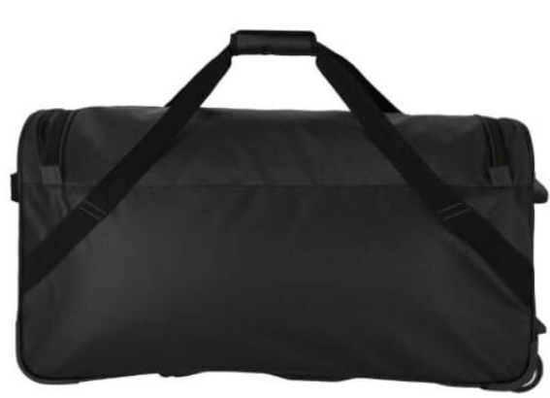
Piegādes datums:
1 mēneša laikā no pasūtīšanas brīža.
 | Piegāde Rīgas pilsētas teritorijā.
Garantija:
Vismaz 24 mēneši.
 | Paredzamais iegādes daudzums ir 6 gab.

FINANŠU PIEDĀVĀJUMS
Finanšu piedāvājuma cenā ietilpt visas ar tehniskajā specifikācijā noteikto prasību izpildi saistītās izmaksas, kā arī visas ar to netieši saistītās izmaksas(tai skaitā izkraušana Pasūtītāja noliktavā).

Nr.p.k. | Preces nosaukums | Cena EUR (bez PVN) | Skaits | Summa kopā EUR (bez PVN)
 |  |  | 1
 | Summa kopā EUR bez PVN
 | PVN 21%
 | Summa kopā EUR ar PVN

Norēķinu kārtība: ne vēlāk kā 30 dienu laikā pēc preces piegādes dienas.
Piegādes termiņš: 1 mēneša laikā no pasūtījuma veikšanas dienas
Pretendenta tehnisko piedāvājumu nosūtīt uz e-pasta adresi: liga.kigitovica@vugd.gov.lv
Jautājumu vai neskaidrību gadījumā zvanīt pa tālruni. +371 28493663

